(Ф 21.01 – 03)

Силабус навчальної дисципліни
«Прикладне програмування»
Освітньо-професійної програми
«Геоінформаційні системи і технології»

Галузь знань: 19 «Архітектура та будівництво»

Спеціальність: 193 «Геодезія та землеустрій»

Рівень вищої освіти  (перший (бакалаврський), другий (магістерський) | Перший (бакалаврський)
Статус дисципліни | Навчальна дисципліна вибіркового компонента ОП
Курс | 2
Семестр | 3
Обсяг дисципліни,  кредити ЄКТС/години | 4 кредити/120 годин
Мова викладання | українська
Що буде вивчатися (предмет вивчення) | Бібліотека numpy. Багатовимірні масиви у Python. Операції над масивами. Побудова графіків та діаграм. Обчислення у табличному редакторі. Бібліотека pandas. Групування та агрегація. З’єднання таблиць. Розв’язання прикладних задач.
Чому це цікаво/треба вивчати (мета) | Мета курсу – навчитись розв’язувати прикладні задачі за допомогою програмування.
Чому можна навчитися (результати навчання) | 1) застосовувати програмування для розв’язання різноманітних задач геодезії та землеустрою;  2) вміти автоматизовувати опрацювання великих наборів даних (big data).
Як можна користуватися набутими знаннями і уміннями (компетентності) | 1) здатність застосовувати знання у практичних ситуаціях;  2) здатність використовувати інформаційні технології;  3) знання спеціалізованого програмного забезпечення та базові вміння програмувати для вирішення прикладних професійних задач.
Навчальна логістика | Зміст дисципліни: Масиви у програмуванні та у Python. Бібліотека numpy. Клас ndarray. Доступ до елементів масиву.  Створення двовимірних та тривимірних масивів. Форма і розміри масиву. Основні атрибути масивів ndarray. Зрізи (slicing). Присвоювання та копіювання масивів. Типи елементів масиву.  Поелементні математичні операції над масивами. Основні математичні та статистичні методи і функції numpy. Представлення масиву (view). Зміна розмірів масиву (reshape).  Бібліотека matplotlib та модуль pyplot. Побудова графіків за даними масивів numpy. Редактори LibreOffice Calc та Microsoft Excel. Написання власних функцій мовою програмування BASIC (VBA). Основи роботи з таблицями у Python. Бібліотека pandas. Доступ до рядків, колонок та елементів таблиці. Фільтрування таблиці. Редагування таблиці. Читання та запис таблиці у файл.  Групування даних. Агрегація даних. Методи агрегації.  Операції з’єднання таблиць (join). Алгоритми з’єднання. Прикладні задачі.  Види занять: лекції, практичні  Методи навчання: вступна бесіда, наукова розповідь, пояснення, вступний та поточний інструктаж  Форми навчання: денна
Пререквізити | Загальні знання з інформатики та програмування
Пореквізити | Отримання знання та вміння можуть бути використані під час написання кваліфікаційної бакалаврської роботи
Інформаційне забезпечення  з репозитарію та фонду НТБ НАУ | Навчальна та наукова література:  - Креневич А.П. Python у прикладах і задачах. Частина 1. Структурне програмування. Навчальний посібник із дисципліни "Інформатика та програмування" – К.: ВПЦ "Київський Університет", 2017. – 206 с.  - Креневич А.П. Python у прикладах і задачах. Частина 2. Об’єктно-орієнтоване програмування. Навчальний посібник із дисципліни "Інформатика та програмування" – К.: ВПЦ "Київський Університет", 2020. – 152 с.  - Інформатика: Excel та Basic for Application: навч. посіб. / Лопотко О.В. Рекомендовано МОН України. – К.: Вид-во «Каравела», 2018. – 272 c.  - Lubanovic B. Introducing Python. – O`Reilly Media Inc., 2015.  Інтернет:  1. https://www.python.org/  2. https://numpy.org/  3. https://pandas.pydata.org/  4. https://www.libreoffice.org/discover/calc/
Локація та матеріально-технічне забезпечення | комп’ютерний клас, лекційна аудиторія, проєктор
Семестровий контроль, екзаменаційна методика | залік
Кафедра | кафедра аерокосмічної геодезії та землеустрою
Факультет | факультет наземних споруд та аеродромів
Викладач(і) | 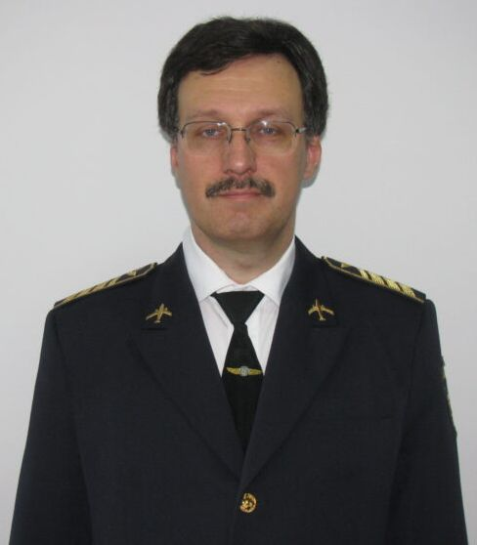 | ВЕЛИКОДСЬКИЙ ЮРІЙ ІВАНОВИЧ  Посада: завідувач кафедри  Вчене звання: старший дослідник  Науковий ступінь: кандидат фізико-математичних наук  Профайл викладача: http://www.lib.nau.edu.ua/naukpraci/teacher.php?id=11480  Тел.: (044) 406-79-95  E-mail: yurii.velykodskyi@npp.nau.edu.ua  Робоче місце: 3.524
Оригінальність навчальної дисципліни | Авторський курс
Лінк на дисципліну

